# 这是一个关于财务自由的文章

**By Brother.Lee 20180205 Shanghai**

## 财务-流向

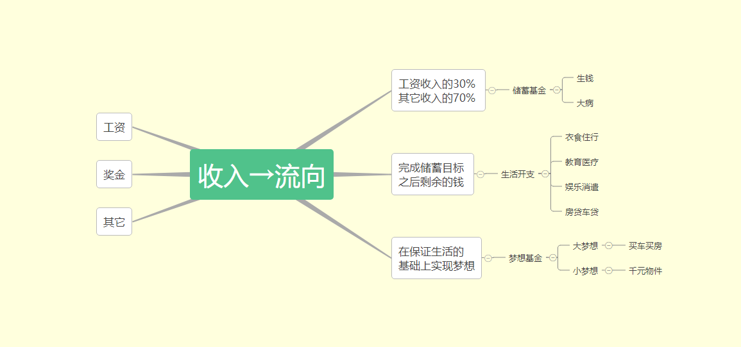

## <小狗钱钱>思维导图

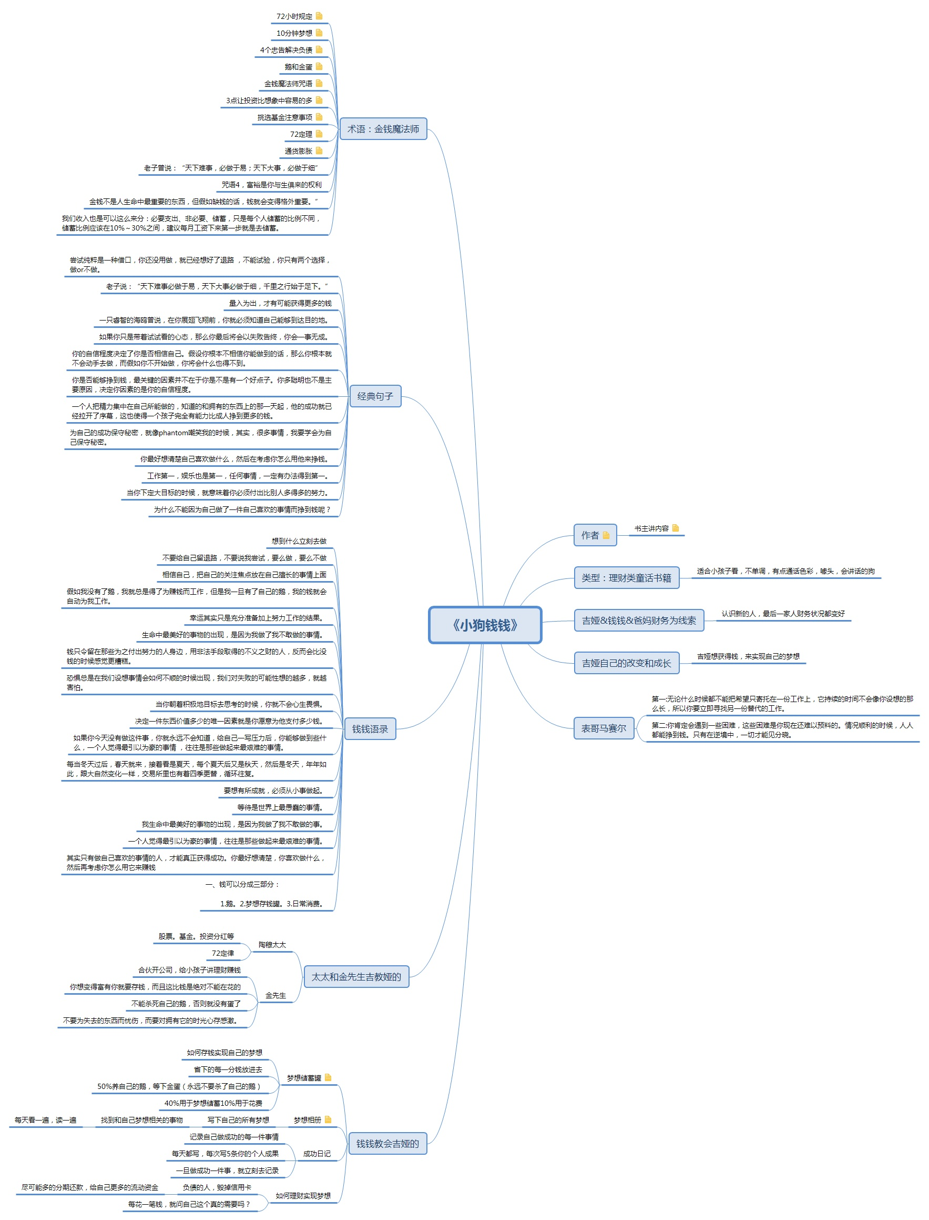

## 为了实现财务自由而奋斗

人们总是高估了自己1年的成就，而低估了自己10 年的成就  
**请记住：还没有一个人是仅靠读书就发财的**  
  
**股市投资者的10条黄金法则：**  
　　 1. 股市涨跌交替转换。  
　　 2. 放长线，钓大鱼。  
　　 3. 至少买5只不同的股票，但不要超过10只。  
　　 4. 卖掉股票之前，盈利没有定论。  
　　 5. 利润来自股价上涨和红利。  
　　 6. 崩盘给你低价吃进的机会。  
　　 7. 不要从众。  
　　 8. 抓住时机，理性决策，避免感情用事。  
　　 9. 以自有资本投资，绝不可借贷入市。  
　　 10. 股票总是胜过货币，将来依然如此。   
  
**投资股票基金的建议：**  
　　 1. 忽视报纸的报道。  
　　 2. 下跌并不可怕，你可以通过平均成本效应利用这些下跌。  
　　 3. 避免不必要的换手费用。  
　　 4. 不要不停地算账。  
　　 5. 请记住，冬天过后夏天总会来到，反之亦然。  
　　 6. 相信基金管理公司。  
　　 7. 定期买入，忘掉最佳时机。  
　　 8. 投资于经济高速增长的市场。  
　　 9. 写下选择某一特定基金的原因。书面确定你的投资目标，达到目标就退出。  
　　 10. 不要忘记分散风险。   
  
**你有四种方式来拓展你的可控范围：**  
　　 1. 离开你的舒适区  
　　 2. 把问题当做成长的机会。问你自己：“我怎样才能防止这种问题再次发生？”  
　　 3. 提出正确的问题。  
　　 4. 扩大你的私人领域，你的可控范围自然就会扩大。   
  
        1. 第一项计划：获得财务保障(6到12个月不工作所需的储备金，进行无风险投资)  
　　 2. 第二项计划：获得财务安全（月开支×150=资本额）  
　　 3. 第三项计划：获得财务自由（实现梦想每月需支付的费用×150=资本额）  
　　 4. 实现计划的3种投资策略  
  
　　 * 财务保障计划：无风险策略  
　　 * 财务安全计划：40：40：20原则 = 低风险：中度风险：高风险  
　　 * 财务自由计划：50：50原则 = 中度风险：高风险   
  
  
理财注意事项:  
必须要有明确的目标：  
一：**没有明确的数字，挣钱就是无稽之谈。**  
二：用需要花费的金钱来量化你的梦想。让你对金钱真正的期望！正是钱，限制了你的梦想！  
制定计划，从短期到长期！  
最基本的策略：  
 1. 将收入的一定比例储蓄起来。  
 2. 用储蓄进行投资。  
 3. 增加你的收入。  
 4. 将收入增加部分按一定比例储蓄起来。  
一：基金  
二：股票  
●你是否有足够的钱以分散投资并且有余钱补仓？  
●你是否具备炒股必备的素质，特别是坚强的意志？87%的股票在一年内换手，一只股票在一年内的价格波动高达50%或以上。  
●你是否有足够的时间，并愿意投入时间跟踪股市、密切关注你所选择的公司？  
三：创业  
  
**一个人最基本的东西：**  
学习：他每年150本书。其中50本是假期中阅读的。每年至少参加4次讲座  
自省：总结过去一年并制定来年的计划。具体到生活中的每一个领域，并写下确立这些目标的额原因。写认知日记。归纳学习到的具体内容，从每次失败中总结教训，以防止重蹈覆辙。  
外语：如果你不懂外语，那么就从现在开始学习。  
精力：由于愚蠢的、错误的生活方式，我们常常自己破坏自己的精力。大多数人通常低估了这方面的危害。如果疾病缠身、卧床不起，你如何能够一觉醒来便去征服世界？  
责任心：我们往往倾向于将责任推给别人或客观环境。请记住：**你把责任推给谁，就把权力给了谁，而你现在需要的正是权力和力量。不要因为外界的介入而否定自己的责任！**

**三种有益于你的人：**  
一：榜样，模仿的对象。观察、分析、模仿他们的成功之道。从多方面进行观察，从直接观察到访谈等。分析内容包括：身体语言、讲话方式、语言模式、修辞、思维方式、感情、知道思想、价值观，以便决定将来是否接受他们。  
二：导师。专家。  
 结识方法：研讨会。  
 交往注意点：首先考虑你能为别人做什么。  
三：志同道合的朋友  
  
Todo list:  
计算自己每月的花费！列出所有的必要开支。  
实现财务保障、财务安全和财务自由的计划  
成功日记  
变富有的十个理由

## 2018年愿望清单List:

|  |  |  |  |
| --- | --- | --- | --- |
|  | 愿望说明 | 实现日期deadline | 消耗cost(元) |
| 1(最想实现的) | macbook pro 13寸 | 2018-05-01 | 17.5K |
| 2(最想实现的) | 一个吉他 | 2018-12-31 |  |
| 3(最想实现的) | 去一趟成都 | 2018-10-7 | 5k |
| 4 | a ring for Zhang |  |  |
| 5 | 彩礼 | 2019-02-20 | 100K |
| 6 |  |  |  |
| 7 |  |  |  |
| 8 |  |  |  |
| 9 |  |  |  |
| 10 |  |  |  |

## 财商从现在开始培养

我记得MBA教不会你的创富课一开始作者就提出， 大学毕业开始致力于创业， 在30岁前积攒起你人生的第一个1000万， 人民币， 并不是那么困难的事＝＝ 好吧， 我承认最初看这本书是因为在小狗钱钱中作者提到的， 说这本书可以教你7年之内赚到人生的第一个一百万！ 美金！ 不论你从什么时候开始！！ 撇开作者本人是欧洲价值投资的领军人物不说， 这清晰具体的目标给人感觉就像减肥塑形训练班的广告一样具体而让人有憧憬， 又迷人而让几乎每个人都向往着， 都努力dive into， 怎么翻？ 投身进这本书中一探究竟。   
  
 跟小狗钱钱一样的是， 这本书面向的也是理财初学者， 全书内容的重点在传播正确的理财观念并get started上， 不一样的是， 这本书更多是面向成人， 从成人的角度和处境讲勒对很多问题的看法， 以及具体解决方案， 甚至是具体实施细节。致富的话题到这里已经说得很多勒， 基本有几点： 转变观念， 养鹅， 生蛋， 持续高产的生蛋， 怀着积极的心态带领群众一起养鹅生蛋～ 最后一点有种穷则独善其身， 富则兼济天下的感觉～ 合卷之际最重要的一点， 仅靠闭门读书并不能使你致富， 学到的知识和策略需要融入到你生活中去， 变成生活习惯， 这样你的生活才能切切实实发生转变。 那接下来总结一下：   
  
先说第一点， 转变观念， 第一二三四五章都讲这个。   
所谓观念， 主要指的是对待金钱， 财富的观念。 因为一些众所周知的原因， 在中国大陆靠一些乱七八糟事儿起家的暴发户太多勒， 并且包括但不限于中国大陆， 在世界其他国家和地区也都有很多为富不仁的存在， 所以很容易给人一种印象说金钱乃万恶之源， 巨大的财富不一定是一件好事等等这些～ 而且大家嘴上不说， 其实这个观念在很多人心中深深扎根， 现实中见过很多这样矛盾的人格， 一方面希望自己富一点， 另一方面又担心有钱勒自己是不是会失去别的一些什么， 或者变成自己不喜欢的样子。 是对钱的观念造成我们一直贫穷， 或者说不能全身心投入到赚钱这件事中去。 有钱是柄双刃剑， 看你怎么用但至少在你缺钱， 或者为钱愁眉苦脸的时候你一定会觉得钱是个好东西！   
  
**生活包括健康、 财务、 关系、情感和人生意义五个方面， 永远不要仅仅为了钱去做自己不喜欢的事情。** 用自己喜欢并擅长的事情去赚钱， 使人生的五个领域相互和谐。 如果要追求完美， 那就意味着学习如何合理利用时间、 机会、 天赋、金钱以及与别人合作， 以实现最佳效果。 梦想、 目标、价值观和策略的完美整合是关键。   
  
**关于责任的想法： 你必须总是对自己负责**， 虽然不是所有发生在你身上的事， 好的坏的都是你的责任， 但你可以对自己的所有回应负责。 因为对手的挑衅就匆忙迎战是毫无道理毫无意义的～ 问题之所以是问题， 是因为它处于我们的私人领域之内， 可控范围之外。 所以扩大我们可以控制的范围， 在我们承担起责任的那一刻， 一切消极情绪都将化解。 我们对自己的所为负责， 也要对自己的所不为负责， 逃避责任将使我们逐渐沦为他人的工具， 按照别人设计的方式过日子。   
  
对于成长过程中， 一般人不可避免的跟别人比较， 书中给出五个层次的变化。 这有点像必须历经九九八十一难， 才能最终取到真经那种感觉。  
第一个层次， 对现状严重不满， 于是决定采取行动。  
第二个层次， 期望的结果没有出现， 你开始认识到一般意义的行动还不够。   
第三个层次， 技巧已经帮助你取得了一定的进步， 但当你与其他成功人士比较时， 你会发现他们取得成就好像比你更容易。 他们可能有一些有影响力的朋友帮他们打开了门路。   
第四个层次， 多想一想你自己以及别人， 重新考虑你的世界观。   
第五个层次， 通过改变对自身的认知， 我们可以带来巨大的改变。  
  
一个成功日记， **每天把自己做得好的事情记录下来， 不断增强自信**； 一个远景目标可视化， 并且要经常看， 可视化具象化跟文字记载， 甚至只是脑里一个模糊的印象完全不是一个概念； 多去做一些让自己感觉好的事情， 不要做让自己感觉不好的事情过后老是带着负罪感去回忆， 去想着怎么弥补， 比如如果你捐赠感觉好， 那就捐！ 如果你买部好车感觉好， 那就买！ 如果你没事找事成功挑战自己的comfort zone并获得成长感觉好， 那就去找事儿！   
  
**至于养鹅， 不外乎就是开源节流**， 主要集中在六七八章。  
**不会花钱的人， 不会赚钱。** 这句话是真的， 但像其他很多在中国大陆广为流传的名言一样， 只说勒一半， 这是很要命的！ 事实上是， 对于消费债务， 能避免就避免， 因为那没有任何意义， 你欠债， 要付利息， 然后得到的东西还在不断贬值， 你一直在亏钱！ 但对于投资和做实业， 那就不一样勒。 你需要欠钱， 才能迅速扩张你的赚钱机器。 机器帮你赚的钱应该要超过你借钱的利息。 说应该是因为很多时候投资就是个信仰问题， 但无论怎样， 你值得去尝试。 这是对于传统的消费观念的一点修正。  
  
那至于开源方面， 今天的收入是昨天的决定的结果， 不能理解这点， 你就不能谈另作选择。 这里主要谈的是主动收入。 绝大多数主动收入都来自于给人打工， 即便像现在这样 venture capital/ founder模式， CEO都像是在给投资人打工， 只不过赚头在后面， 并且赚得比一般人多一些。 注意几点， 尽量快的完成每一件事， 如果有什么事不确定怎么做， 或者不能一次做到完全符合要求， 提前一大段时间完成也给你充分调优的时间/ 注意细节/ 成为专家， 增加不可取代性/ 学会变通， 在紧急任务和重要任务之间找到平衡。 作为个体经营者， 需要给自己发一份固定工资， 并公私分明， 正确对待消费信贷和投资信贷， 定期从公司抽出资金， 然后借钱为公司补充资金。 无论怎样， 分析收入的几个指标不是外部类似经济环境怎样， 你在什么行业这些， 当然这些会有影响， 但80%在内部， 主要还是你的能力， 主要指专业技能和知识水平； 精力， 包括对所从事工作的激情热情以及全神贯注的持续时间； 影响力， 指多少人受你， 或者你工作成果的影响； 创意， 包括是否时不时有灵感并能记录下来， 花功夫去实施。   
  
有一点非常重要但又为很多人所不理解， 我当初也不理解， 那就是**永远留有一定的现金， 即使你已一无所有！** 你可以先应付最紧要的账单， 然后集中精力思考出路， 甚至可以有资本重新创业， 你不用把你最宝贵的时间花在应付那些琐碎又不得不解决的财务问题上～   
  
生蛋的学问主要集中在九到十二章。   
主要还是投资， 让别人帮你赚钱， 那就还是时间和复利， 应该每个人都懂勒～ 不懂的应该去看小狗钱钱， 初级概念补课。 **用巴菲特的话讲， 股票市场是最好的投资场所。** 对于不懂价值投资， 或者没有那么多心机打理股票市场的人来说， 有几条法则记住就可以勒～  
一、 股市涨跌交替转换。 因此当股价跌至谷底时， 千万不要卖掉股票。 在卖掉股票之前， 盈亏没有定论。   
二、 放长线， 钓大鱼。 不要将短期内可能需要的资金投入股市。 如果股市低迷而你又急需用钱， 从而不得不卖掉手中的股票， 你就只能遭受损失。 并且绝对不要借贷入市！   
三、 至少买5只不同的股票， 但不要超过10只。   
四、 股票投资的利润来自股价上涨和红利。  
五、 崩盘给你低价吃进的机会。 吃进需要钱， 所以不能把所有能筹到的资金一次投进， 永远要留有余地。 作为吃进来讲， 作者总结勒一条规律， 就是价格必须比第一次购买低30%， 时间间隔6个月以上， 第二次吃进跟第一次相比， 在价格下跌比率和时间间隔上也是一样。   
六、 做投资决定的时候不要从众， 不要听专家说。 抓住时机、 例行决策、 避免感情用事。  
七、 股票投资胜过其他投资， 包括货币国债， 将来依然如此。 经济增长率x3～5 ＝股价上涨幅度。   
  
如果不想麻烦， 又想分散风险， 就投资基金吧～ 可以投资股票型基金， 有专门的人替你管理你的财务。   
  
那到底怎么样算是实现勒财务自由呢？ 被动收入大于等于维系某个生活水平所需要的开销。 量化来讲， 就是 月开支x150=资本总额。 比如每个月生活开销需要5000， 那实现财务自由的资本额就是750000. 靠这750000产生的利息你就可以在没有主动收入的情况下维持现有的生活水平。   
  
第十三十四章论述勒怎么样跟别人一起， 实现共同致富的目标＝＝   
**一句话， 要抱团。** 这年头干嘛都要抱团， 抱团才能成事， 才不至于自己一个那么苦。 朋友和熟人对你的影响， 远远比你想像的要大。 所以要多结交志同道合的朋友。 一个向上的环境应该由一位导师、 一些榜样以及一个专家网络构成。 越成功， 才越能帮助别人， 但当你帮助别人时， 没必要听取别人的建议。   
跟导师相处， 要注意以下几点：  
1. 写下需要导师的原因。 为了得到最好的导师， 你必须具备相应的能力， 如果你不断进步， 就会得到更好的导师。   
2. 你能够为导师做什么。  
3. 你需要过硬的理由和激情。  
4. 坚持并接受考验。 结识高人往往需要比较厚的脸皮， 比较强的心理 有时甚至是耐心， 时间。  
5. 导师培养你解决问题的能力， 而不是替你解决问题。  
6. 与导师保持定期联系。 跟导师关系更密切的办法之一是分一部分利益， 使得导师的利益跟你的利益结合得更紧密。 不论从事业上， 还是生活上都表现得更贴心， 赢得导师的心。 对于导师的建议， 执行以后需要给导师反馈。 用成功向导师表示感谢。   
7. 尊重导师的时间。 包括讨论问题时主题集中， 及时回复导师邮件， 并秀出相应的appreciation(欣赏,审美)。  
8. 认真考虑你的问题。 要习惯于为每个问题同时准备3套解决方案。   
9. 开放的心态。 一定要有效地利用每一次机会学习导师的思维方式， 正是他的思维方式造就了他的成功。 努力效仿导师， 不要揭短。   
10. 饮水思源， 不要等到功德圆满才去帮助别人。   
  
希望看到这里的每个人都能从此变得有钱起来^_^

## 我的财务自由之路

刚毕业的那几年，我有过很多的愿望和目标，比如环球旅行，减肥，考证，读多少本书，get 各种新技能，升职加薪等等，每天鸡血满满。  
然而以职场的结果导向来看，我这么努力上进，可不还是一个小小的部门经理么。也没见得挣多少钱，升多高的职位。  
现在看来，其实这些并不是我的愿望，而是旅行社，广告公司，公众号等各大媒体传达给我们的愿望，而那时候的我，看似积极上进，却甚至没有独立思考的能力，我并不清楚自己真正想要什么。  
  
工作五六年之后，突然意识到，那些自我感动的打鸡血并没有任何意义。即便是能升职又能怎样，薪水会涨一点，而生活方式并不会有任何的改变。  
而且，更糟糕的是，你根本不知道你还能呆多久。职场的35岁现象，早就不是什么新闻了。  
但是为什么大家还会这么卑躬屈膝，节操尽失的保住工作。  
因为他们 没 有 退 路 ！  
  
说的更直白一点，如果人有一个亿，还用得着受这口鸟气。  
说白了，全都是因为钱。  
  
  
虽说金钱并不是万能的，但是很大程度上，钱就是你的胆，是你的尊严，你的健康，和你的时间。  
前段时间，华为的34岁＋员工被裁员闹得沸沸扬扬，不少人刚毕业的年轻人写文章，大加阐述必须得提高职场竞争力，让自己变得不可替代云云，好像人家被裁就因为不努力一样。稍微了解华为的人都知道，著名的狼性文化，以及每年的末位淘汰制，能留下来的，本身能力，吃苦，努力程度都是相当不错的了。  
写这文章的人，一般都大学才毕业的吧，Too naive ！  
  
在这个世界上，没有谁是不可替代的，公司离了谁都照样转。就算有，像乔布斯，周鸿祎那样的人物，那是几百万里面都出不了一人啊。  
你觉得，自己会是那百万分之一么？  
而且，提升自己竞争力，不断的get新技能，你觉得你能get到多少岁，30以后，体力，精力，记忆力都在衰退，家里上有老下有小，背负着业绩压力，高强度的工作一天下班后，还有多少时间留给你提升自己。  
  
就算你天资过人，掌握好几种编程语言，精通8门外语，还弹得一手好钢琴。但是一旦你停止工作，你就啥也没有。  
  
第一次深深的感觉到世界残酷，仿佛深陷沼泽一般。  
  
30岁这一年，我仗着自己还有点积蓄，把工作辞了，给了自己一个gap year.  
  
圣经《旧约》上说： 第七年，土地要完全休歇，你不可耕种土地，也不可修剪葡萄园。安息年是闪米特人休养生息，反思生活的一年。人人都可以安心的思考和计划自己的生活，可以出门旅行或者干脆什么都不做。  
辞职的这几个月里，我一下子有了大量的时间和自己对话，相处。  
  
每天看书，思考，跑步，逐步的排除杂念，去掉那些别人强加给我们的观念，人生目标在脑海中渐渐清晰。  
1，追求内心的平静愉悦  
2，实现财务自由  
  
聪明人一定是造一台赚钱机器，而不是把自己当作赚钱机器。  
  
所谓财务自由，可简单的理解为被动收入大于支出。  
所谓被动收入，就是你啥也不干，同样每月还有固定收入。  
  
追求财务自由，是很多人的目标，而实现这个目标的难度，因人而异。  
财务自由也分很多个层级，有些人觉得每年要是没有千万的收入都不算自由。但是在另外一些人，比如我妈眼里看来，每个月能有1000多块的养老保险收入，她也觉得很知足。  
当然，金钱并不是万能的，所以，内心的平静愉悦相当重要。  
这是我人生第一次，正式的面对和解决自己的财务问题，在这之前，我是一个对钱完全没有观念，没有规划的人。  
刚毕业的前两年，我基本上是月光，信用卡还欠了一屁股。没有钱的日子，很窘迫，很没安全感。那两年给我留下了不小阴影，如果说毕业这些年，我最后悔的事情，那就是，没有从刚毕业就养成储蓄和投资的习惯。  
  
在投资界里，时间，是一个非常重要的工具。  
  
年轻人活在当下，及时行乐并没有错，但任何事情都有代价，你只要能承担这个代价即可。  
养成好的储蓄和投资习惯，哪怕不能实现终极的财务自由，但是至少能让你在荒年度过寒冬，给你休养生息的时间。  
  
我的财务启蒙，来源于一部叫做小狗钱钱的书，这是一本给孩子看的书，但是却颠覆了很多我对理财的看法。  
作者博多.舍费尔 ，写了一部成人版的小狗钱钱，叫做财务自由之路，我花了一天时间看完。  
  
  
  
  
书中没有讲具体的方法论，不会告诉你哪只股票赚钱，或者怎么买房子可以增值。  
  
整本书都是一些基本的世界观的普及。  
所以，想看干货的同学们，要失望了。  
事实上，我从不认为大家真的能从文章里面得到所谓的干货，大多数干货，也只不过是另一种形式的鸡汤罢了。  
真正的干货，是自己在实践或者学习中悟出来，最适合自己的方法。是那种你告诉别人，别人也学不了的。  
  
不过，舍费尔的观点里面，有几点，我是深表赞同的，提炼出来，和大家分享。  
  
1，学会储蓄，无论收入多少，至少用收入的10%去储蓄。  
注意，节流一定是第一步，排在开源之前。这是培养理财习惯的基础。  
理财和不理财的差距有多大，大到绝对超越你想象。  
  
2，开源，增加收入，用自己的优势和长处去赚钱。  
老生常谈了，嗯，这句话说来容易，可是很多人并不清楚自己的优势和长处是什么，或者说，他们没有选择。不敢放弃手头的工作和事业。转行的成本太大。  
  
尽可能的投资自己永远没有错。  
  
如果是在校学生，或者刚毕业的，在时间上会有很多优势，年轻最大的好处，就是有足够试错的机会。  
当然，即便是了解自己的优势和长处，你也未必能赚到很多钱。。。此处复杂程度可以省略几万字。。。  
不过，咱先把三观摆正了。  
  
3，寻找其它收入来源。  
对上班族而言，可以搞副业咯，这个因人而已，我无法提供方法论，但是只要用心找，机会很多。最好的方式还是投资，创业，或者用自己的专业相关去赚钱。  
  
像出去跑滴滴这种消耗自己时间和健康的，除非是特别缺钱，否则不建议做。除了挣点零花钱没有意义，反而容易得不偿失。要做能提升自己能力，或者开拓资源的事情。  
  
4，绝不动用你的本金  
财务自由的终极目标，是通过你的本金所产生的利息，来使你有睡后收入。  
所以，这笔本金，就是你的鹅，利息，就是鹅下的蛋，靠蛋生活。  
而很多人，常常是杀鹅取卵。  
这里所指的利息，当然不仅是银行或者余额宝的利息。他还包括你的固定资产，比如房产租金，房产增值。以及非固定资产，基金，股票，保险等。  
能多快积累你的资产，也就意味着你能在财务自由的路上走的多远。  
  
5，资产和负债的区别。  
很多人觉得自己在一线城市有套房子就身价千万。事实上，如果这套房子你用来自住，那么他只能算做你的负债，而不是资产。因为你每个月都要还房贷，你在为他不停的花钱，而不是它为你挣钱。  
但是如果你有第二套房子，这套房子每个月可以为你带来租金收入，并且在不断增值，那么他就是你的资产。  
自住房，车，都只能算是负债，而并非资产。  
  
6，困境常常远在你退休之前。  
我们周围大多数人，住着大房子，开着好车，拥有最新的数码产品。  
他们非常乐观，觉得工作机会一定会越来越多，经济会一直繁荣。  
他们除了房子，车，和一个脆弱的储蓄账户外，就是一身的贷款和负债。  
这是现在典型的中产阶级写照，他们几乎不会相信，自己终有一天会收入大幅度下降。  
而这一天，会比他们想象的来得快的多。  
中年失业潮，必定会导致大量白领，不得不去从事蓝领工作，这在美国，并不是没有过先例。  
  
7，不要指望政府给你养老。  
养老金由所谓代际合同保障，这一合同规定，在职的年轻人赡养老一代退休的人，等年轻一代老了，再支付他们的养老金。  
而随着我们的独生子女计划执行。，这一合同很难正常运作。养老金的领取者奖大大多过于赡养他们的年轻人。  
嗯。。。政府应该会想办法解决的，你如果这么想。那么我们只能说，希望如此吧。  
  
8，创业是最好的实现财务自由的手段。  
如果说个人投资，是让金钱为你工作。那么创业，就是让人为你工作。  
有门路，有想法的同学，创业是一条不错的路子。当然，也是九死一生的路子。  
  
9，不要惧怕风险  
我身边有很多从来没有亏损过的穷人，同时也有很多投资失败的富人。  
舍费尔如是说  
当你惧怕风险的时候，同时，也把更多的可能性拒之门外。  
所以，用闲钱投资，一定不要借钱投资。  
  
10，投资和投机，赌博  
很多人并不真正明白投资的涵义。  
投资，是当你买下产品的时候，它即开始为你赢利  
而投机，是当你卖出的时候，它才可能赢利  
  
也许我们一辈子都不可能有一个亿，但是能通过理财，获得小范围的财务自由，让我们更有尊严，更从容，却是极有可能实现的目标。  
我已经开始努力了，你们呢？

## **养成优秀品格的七个准则**

1. 友好亲和。我有一个强烈的愿望，希望其他人能够像我一样生活美好而幸福；我不会伤害任何人。我克制自己，不介入任何争端；我谦虚有礼，尊重他人。我并不永远正确；  
  
2. 勇于承担。遇事我能自我抉择。我能自行判断对某种情况应该作何反应；我不受不公平之事的影响，而是将注意力集中在我能做的事情、我知道的知识和我拥有的东西之上；我把责任推托给别人的同时，也把相应的权利转交给了对方；  
  
3. 善待他人。我只称赞他人，如果确实无法称赞他人，那就最好什么都不说；我尽量不批评他人，如果不得不批评，也要用非常礼貌和友善的方式；我将注意力集中在他人的优点和闪光点上；  
  
4. 帮助给予。我祝愿自己遇到过的所有人都能一切顺利；我送给某人礼物，因为我想表达自己对他的好感；最美好的事情莫过于帮助他人。我总是在想自己能够帮助谁，没有什么比这更令人快乐；  
  
5. 感恩之心。我总是心怀感恩，哪怕是对看似寻常的事情；即便我遇到了困难，我还是会关注值得感激的事情；我对身边的人都充满感激之情，享受和他们共度的美好时常；  
  
6. 勤学不辍。如果我骄傲自满，那无异于说自己不必再学任何东西了，因此我应该保持谦恭好学的态度；我不仅要阅读好的书籍、写成功日记和知识笔记，还要尽量多地向他人学习；我不拿自己和别人比较，而是尽我所能做到最好；  
  
7. 值得依赖。我能否成功总是取决于自身培养出的习惯；如果我是一个非常自律的人，我就能比那些虽有天赋但却懒惰散漫的人获得更多的成功；我总是很守时，我信守对他人的承诺。

## 什么叫创新?

解决问题的能力!

一个深刻真理的反面,可能是一个更深刻的真理! –波尔

当成功率很高的时刻,下最大的赌注,其余时间按兵不动!

成就=核心算法 * 大量重复动作²

抓住它,重复它,强化它!

人类最有价值的投资,是对大脑的投资!

## 道琼斯指数

道琼斯指数，是一种算术[平均股价指数](https://baike.baidu.com/item/%E5%B9%B3%E5%9D%87%E8%82%A1%E4%BB%B7%E6%8C%87%E6%95%B0)。道琼斯指数是世界上历史最为悠久的股票指数，它的全称为[股票价格](https://baike.baidu.com/item/%E8%82%A1%E7%A5%A8%E4%BB%B7%E6%A0%BC)平均[指数](https://baike.baidu.com/item/%E6%8C%87%E6%95%B0)。

通常人们所说的[道琼斯](https://baike.baidu.com/item/%E9%81%93%E7%90%BC%E6%96%AF)指数有可能是指道琼斯指数四组中的第一组道琼斯工业平均指数（Dow Jones Industrial Average）。道琼斯指数亦称$US30，即道琼斯股票价格平均指数，是世界上最有影响、使用最广的股价指数.

来源:

道琼斯指数最早是在1884年由道琼斯公司的创始人[查尔斯·亨利·道](https://baike.baidu.com/item/%E6%9F%A5%E5%B0%94%E6%96%AF%C2%B7%E4%BA%A8%E5%88%A9%C2%B7%E9%81%93)（Charles Henry Dow 1851-1902年）开始编制的，是一种算术平均股价指数。

最初的道琼斯股票价格平均指数是根据11种具有代表性的铁路公司的股票，采用算术平均法进行计算编制而成，发表在查理斯·道自己编辑出版的《每日通讯》上。该指数目的在于反映美国股票市场的总体走势，涵盖金融、科技、娱乐、零售等多个行业。

自1897年起，道琼斯股票价格平均指数开始分成工业与运输业两大类，其中工业股票价格平均指数包括12种股票，运输业平均指数则包括20种股票，并且开始在道琼斯公司出版的《华尔街日报》上公布。在1929年，道琼斯股票价格平均指数又增加了公用事业类股票，使其所包含的股票达到65种，并一直延续至今。[1]

## 《股票大作手回忆录》丁圣元

交易，首先是财富的得失；而财富，永远是生活悲喜剧的主题。财富本是生活的工具，不幸的是，在“唯物主义”的现实世界中，财富喧宾夺主，抢占了生活方式、生活内容的位置，于是财富成为生活方式，财富成为生活内容。

1940 年 11 月，一个大雪纷飞的日子，房东又来找利弗莫尔逼讨房租。他喝下仅剩的半瓶威士忌，从寓所溜了出来。他在大街上转悠着，望着大街上往来穿梭的豪华汽车，望着商店橱窗里琳琅满目的商品，望着街边伸手乞讨的乞丐，他长叹一口气说：‘他妈的！**这世界是个弱肉强食的世界，它永远只属于富人。**’

借中医对健康的观点，身体健康既不是健美比赛夺冠，也不是体育竞赛获胜，而是自然的平衡。人生必须是平衡的。

在我眼中，这些数字并不代表股票的价钱，多少多少美元 1 股什么的。它们就是数字。当然，数字也有意思。它们永远变来变去。恰恰正是数字的变化，才是我感兴趣的。为什么数字会变化？我不知道，也不关心。那时，我并不深究就里。

我注意到，在行情上涨或下跌时，股票价格往往表现出特定的习惯——如果可以这样描述的话。我看到了无穷无尽地重复发生的相似现象，从中可以提取范例，作为未来的指引。

**人要花很长时间才能从自己的所有错误中学到全部应得的教训。**

## 珍藏版缠论108课

























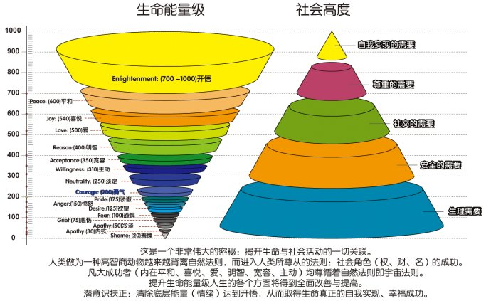

## 对40岁不惑的思考

你有信仰就年轻，疑惑就年老。有自信就年轻，畏惧就年老。有希望就年轻，绝望就年老。岁月刻蚀的不过是你的皮肤，但如果失去了热忱，你的灵魂就不再年轻。

——道格拉斯·麦克阿瑟

有人22岁就毕业了，

Someone graduated at the age of 22,

但等了五年才找到稳定的工作！

but waited 5 years before securing a good job!

有人25岁就当上CEO，

Someone became a CEO at 25,

却在50岁去世。

and died at 50.

也有人迟到50岁才当上CEO，

While another became a CEO at 50,

然后活到90岁。

and lived to 90 years.

有人单身，

Someone is still single,

同时也有人已婚。

while someone else got married.

奥巴马55岁就退休，

Obama retires at 55,

川普70岁才开始当总统。

but Trump starts at 70.

世上每个人本来就有自己的发展时区。

Absolutely everyone in this world works based on their Time Zone.

身边有些人看似走在你前面，

People around you might seem to go ahead of you,

也有人看似走在你后面。

some might seem to be behind you.

但其实每个人在自己的时区有自己的步程。

But everyone is running their own RACE, in their own TIME.

不用嫉妒或嘲笑他们。

Don’t envy them or mock them.

他们都在自己的时区里，你也是！

They are in their TIME ZONE, and you are in yours!

生命就是等待正确的行动时机。

Life is about waiting for the right moment to act.

所以，放轻松。

So, RELAX.

你没有落后。

You’re not LATE.

你没有领先。

You’re not EARLY.

在你自己的时区里，一切安排都准时。

You are very much ON TIME, and in your TIME ZONE.

中年以后的男人,时常会觉得孤单,因为他一睁开眼镜,周围都是要依靠他的人,却没有他可以依靠的人. ---张爱玲

放心吧，到了40岁觉得生活没意思的人，他们的前40年过的也不会多有趣。

中年人四大困惑  
1、你幸福吗？  
2、我是谁？  
3、真爱是什么  
4、自己还行不行。

中年人四大烦恼  
1、炒股套牢家人不知  
2、爹妈疯狂买保健品  
3、家里幺儿参加高考  
4、公司小妹突然表白

中年人四大禁忌  
1、投资  
2、装修  
3、学车  
4、爱

中年人四大关  
1、妹关  
2、房关  
3、娃关  
4、爹妈

中年人四大后悔  
1、没学英语  
2、晚婚晚育  
3、自己装修  
4、炒股

中年人四大幻觉：  
1.晚上家里有蚊子  
2.手机响了  
3.老婆跟我感情好  
4.子女在学校没有早恋

中年人四大伤  
1.春困  
2.腰肌劳损  
3.起夜  
4.蛋痛

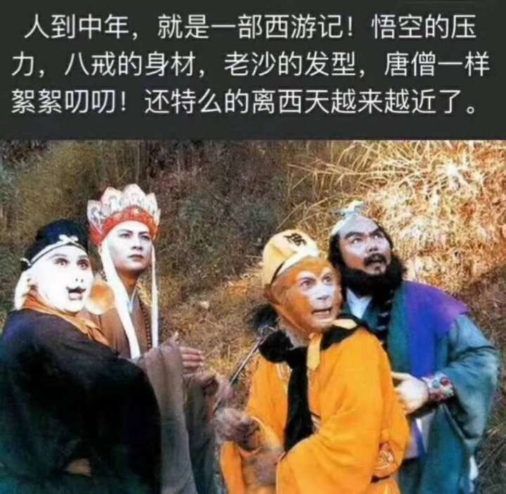

## 50岁的忧虑



## 《庄子·外篇·达生》

《庄子·外篇·达生》纪渻子为王养斗鸡。十日而问：“鸡已乎？”曰：“未也，方虚憍而恃气。”十日又问，曰：“未也，犹应向景。”十日又问，曰：“未也，犹疾视而盛气。”十日又问，曰：“几矣。鸡虽有鸣者，已无变矣，望之似木鸡矣，其德全矣，异鸡无敢应者，反走矣。”

呆若木鸡是来自《庄子》里面的一个小故事：

纪渻[shěng]子是训鸡高手，齐王于是邀他训练斗鸡。齐王求胜心切，没过几天，便派人来催问，纪子说：“鸡没训好，它一见对手，就跃跃欲试，沉不住气。”

过了几天，齐王又派人来问，纪子说：“还不到火候，看样子鸡虽不乱动了，但还不够沉稳。”又过了几天，纪子终于对来人说：“请你告诉齐王，我把鸡训好了。”

斗鸡时，对手的鸡又叫又跳，而纪子训的鸡却一点反应也没有，别的鸡看到它那副呆样竟被吓跑了。因此，齐王和别人斗鸡，场场获胜。

“望之似木鸡”，这是斗鸡追求的境界。“呆若木鸡”最早也是形容一个人镇静自若，态度稳重，和“发呆”没有一点关系，和“大智若愚”倒是比较贴近。

现在，呆若木鸡就只剩字面意思了，形容一个人有些痴傻发愣的样子，或因恐惧或惊异而发愣的样子。